Task 1

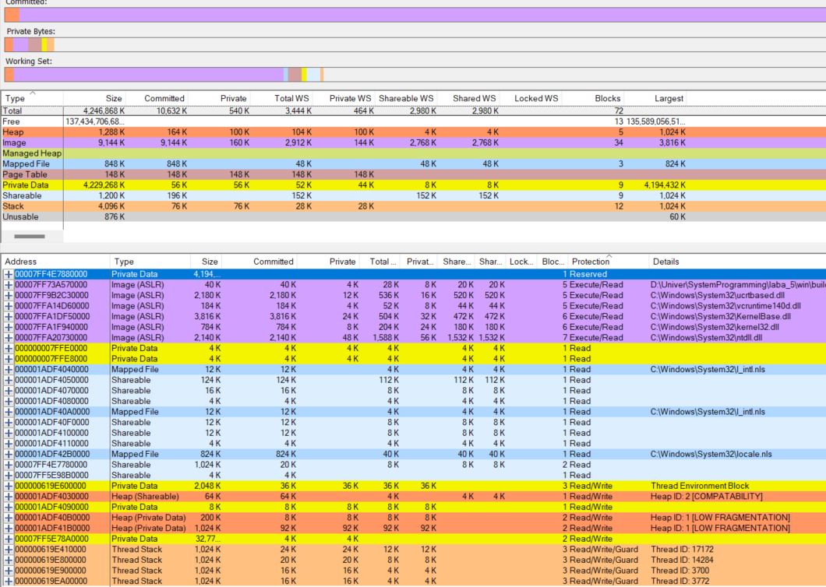

|  |  |  |
| --- | --- | --- |
| **Вид переменной** | **Адрес** | **Название секции\*** |
| **global_init_numb** | **00007FF69F136000** | **.data** |
| **global_uninit_numb** | **00007FF69F1360BC** | **.data** |
| **static_global_init_numb** | **00007FF69F136008** | **.data** |
| **static_global_uninit_numb** | **00007FF69F1360C0** | **.data** |
| **some_function** | **00007FF69F131000** | **.text** |
| **Argc** | **00000097FC73F8C4** | **Stack** |
| **Argv** | **00000097FC73F8C8** | **Stack** |
| **local_init_numb** | **00000097FC73F8BC** | **Stack** |
| **local_uninit_numb:** | **00000097FC73F8C0** | **Stack** |
| **static_local_init_numb** | **00007FF69F136004** | **.data** |
| **static_local_uninit_numb** | **00007FF69F1360B8** | **.data** |

Task 2

1. До создания области

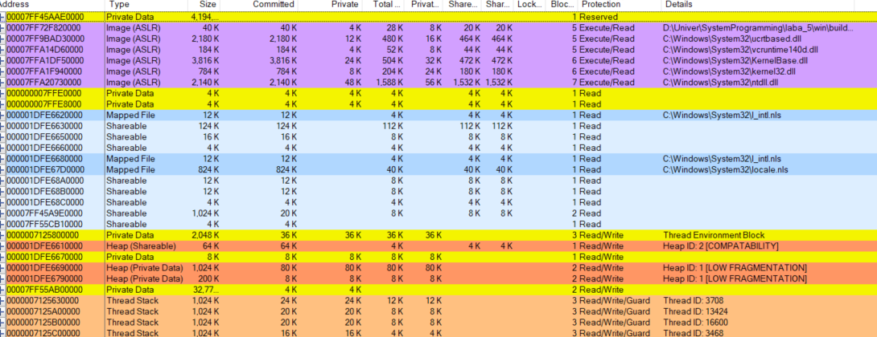

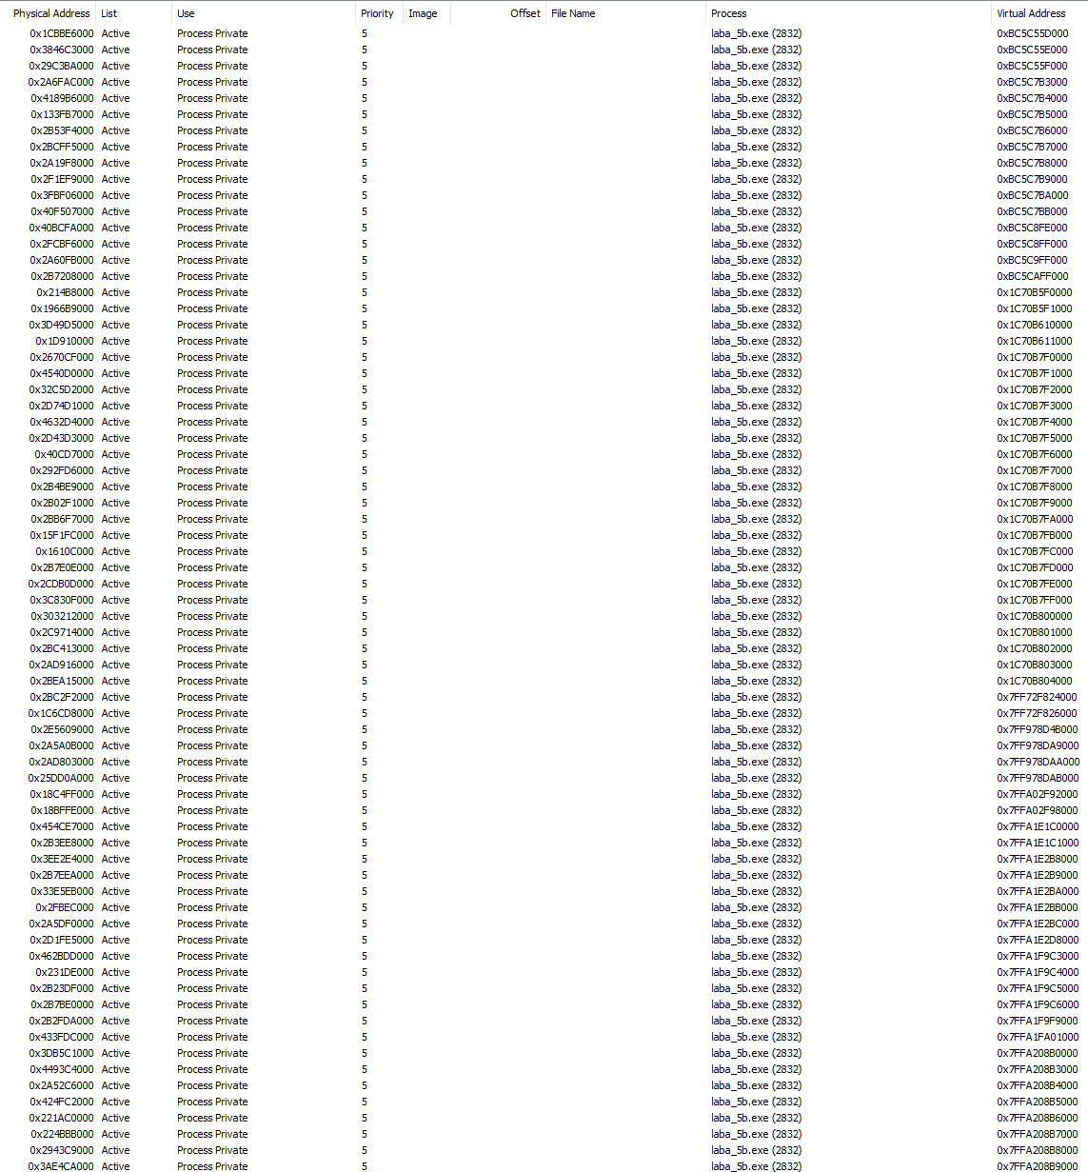

1. Создаем область



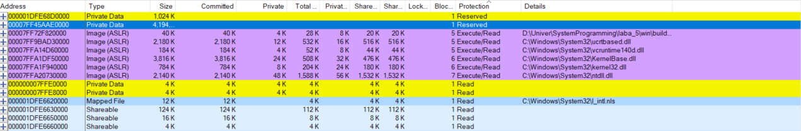

Мы видим эту область

Мы видим что появились новые физические страницы

1. Коммитим вторую половину выделенной области



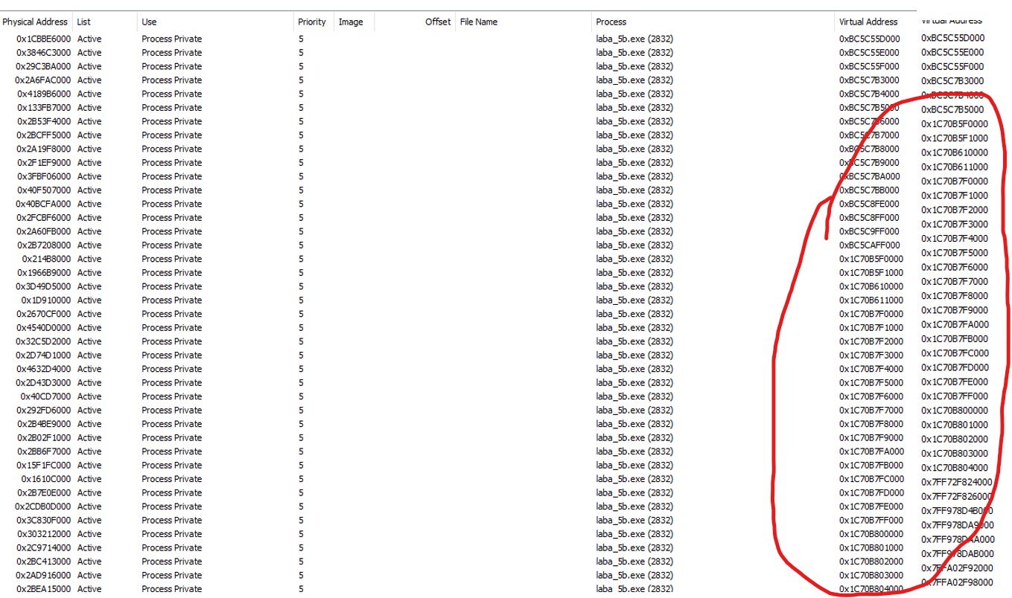

Видим что тип второй половины стал Read/Write.

В RamMap ничего не меняется.

1. Заполняем эту половину и в VMMap ничего не меняется



В RamMap ничего не меняется.

1. Переводим вторую половину в тип read only



Видим что у области тип стал Read

1. Освобождаем выделенную область



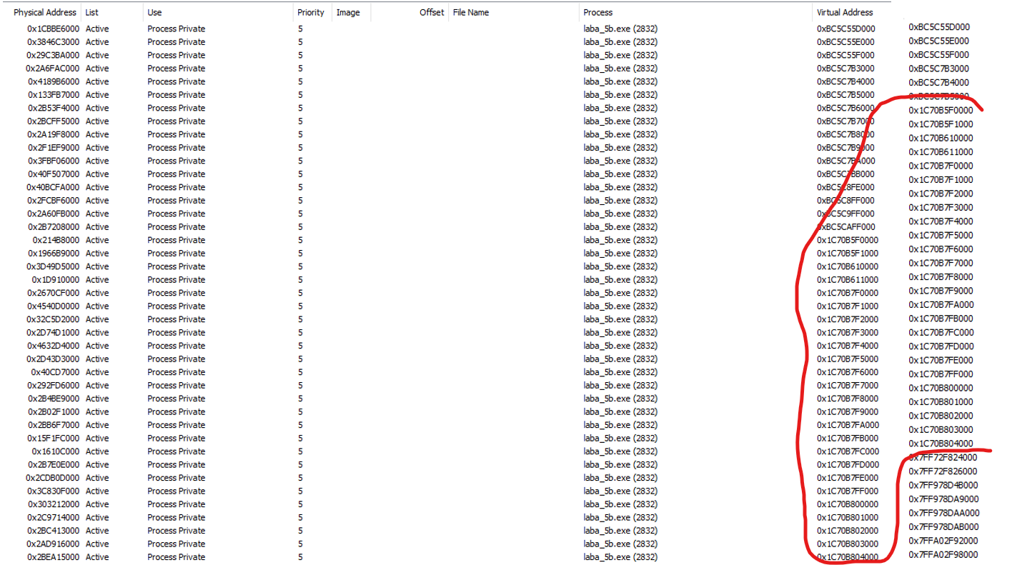

Выделенные физические страницы были удалены

Linux

Task 1

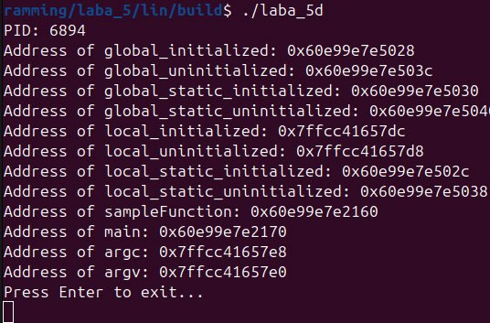

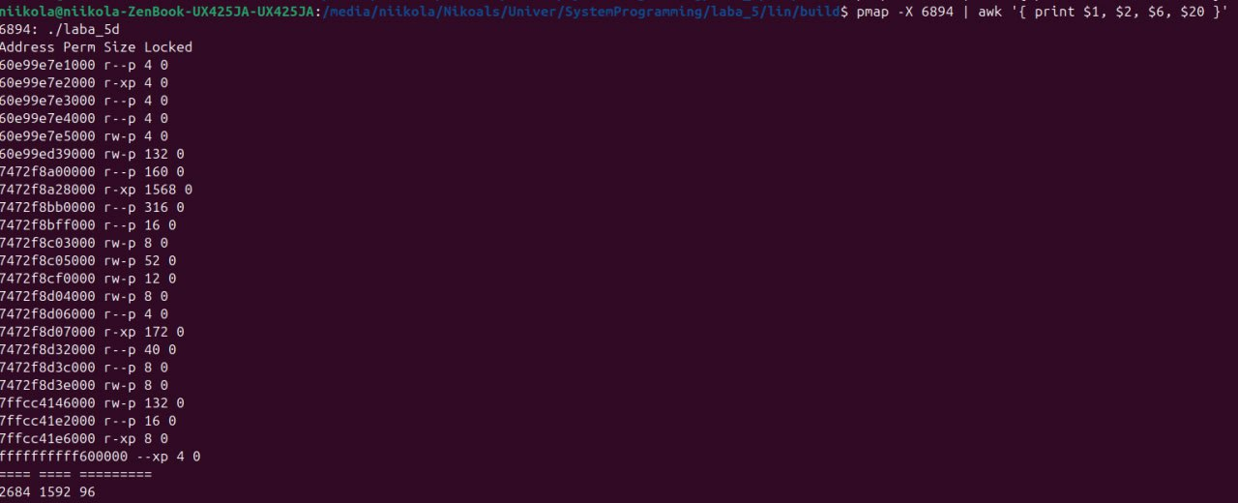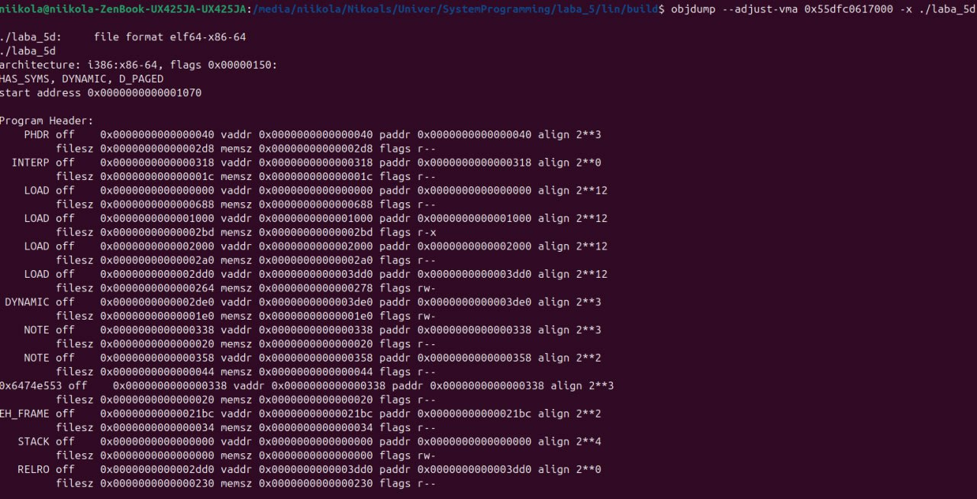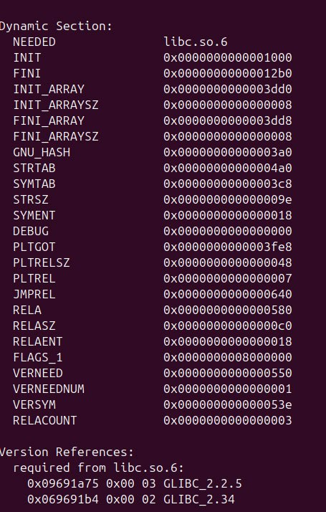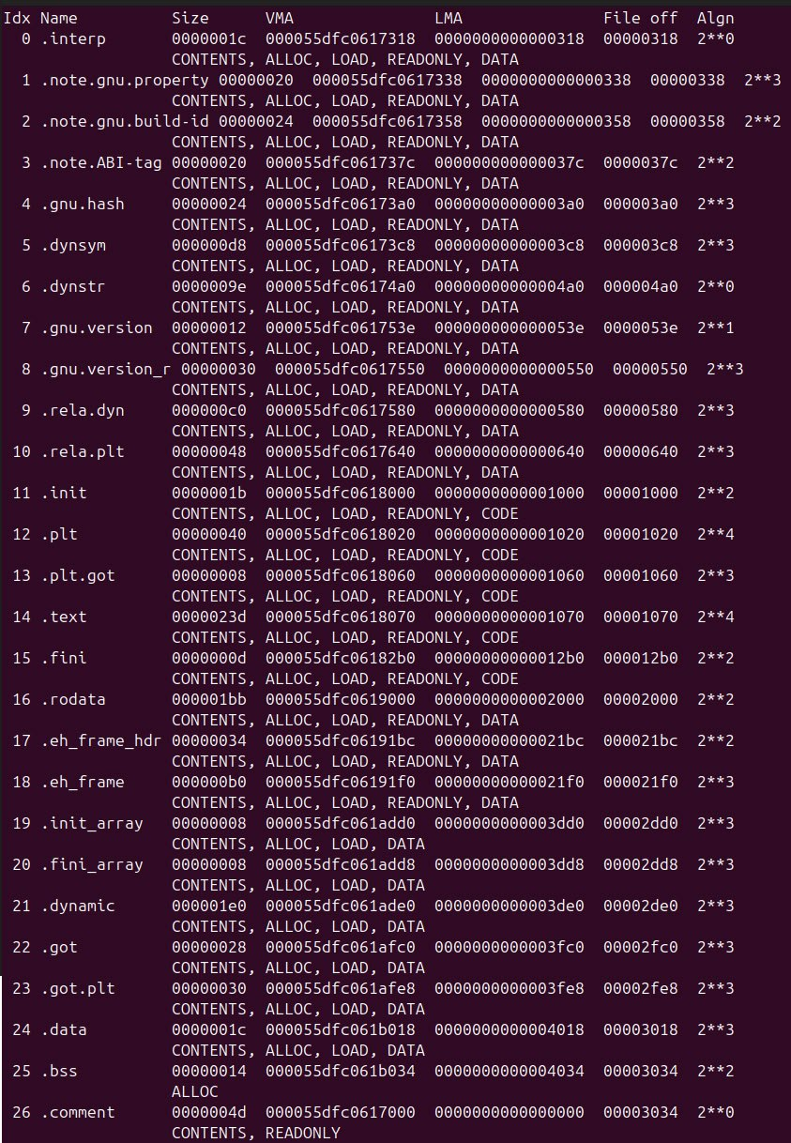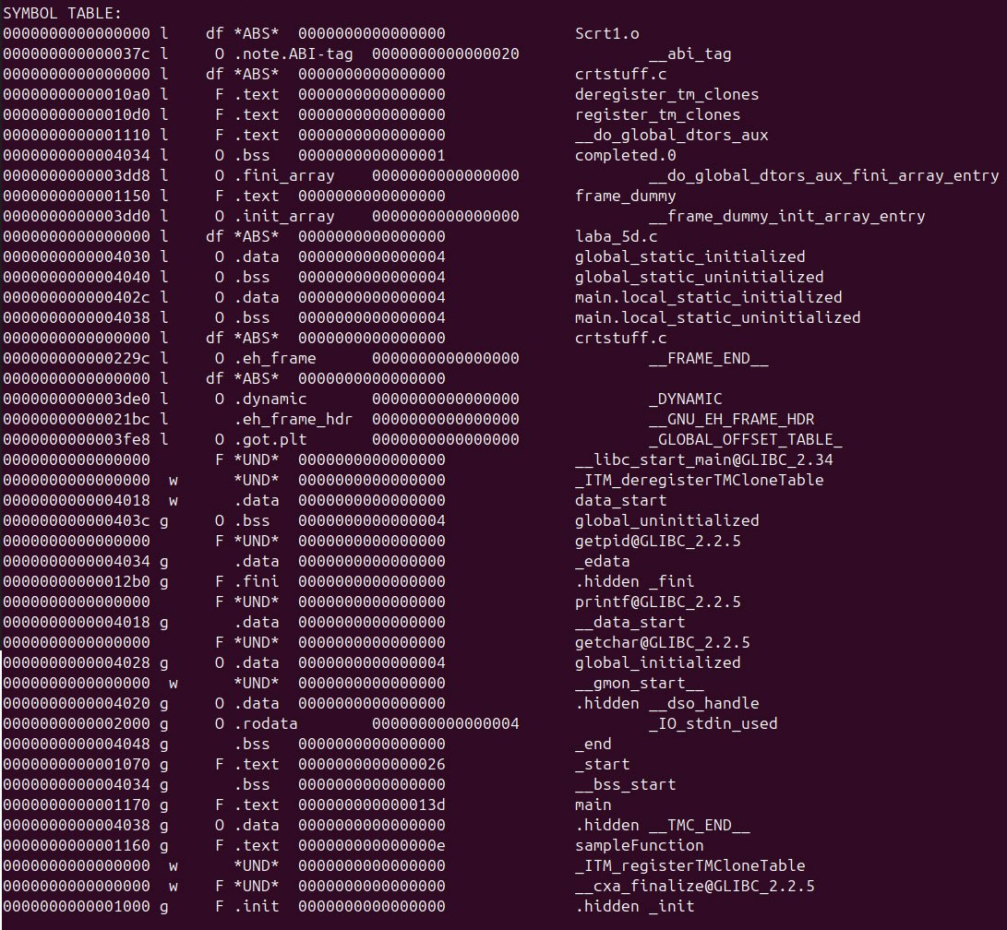

Task 2

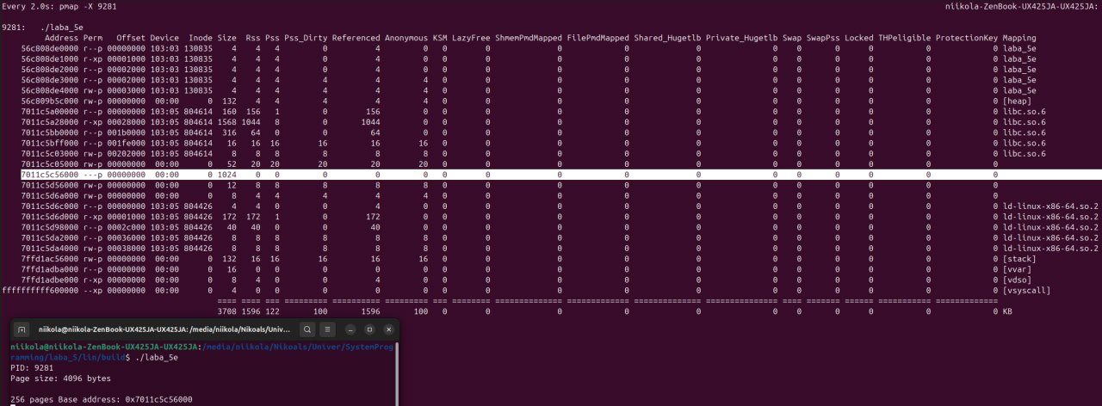

При создании видим появившийся объект

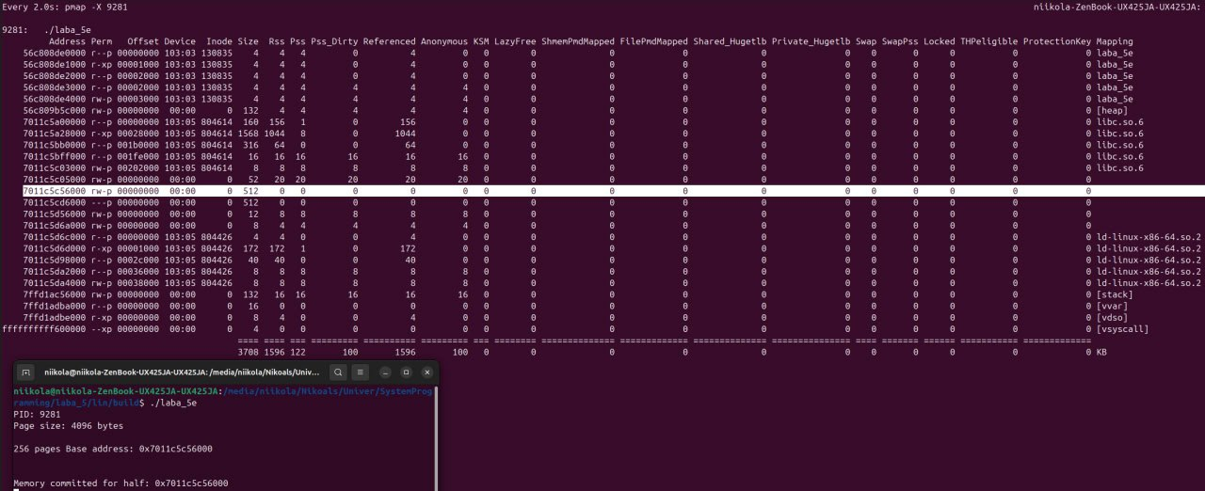При инициализации второй половины мы можем посмотреть изменения

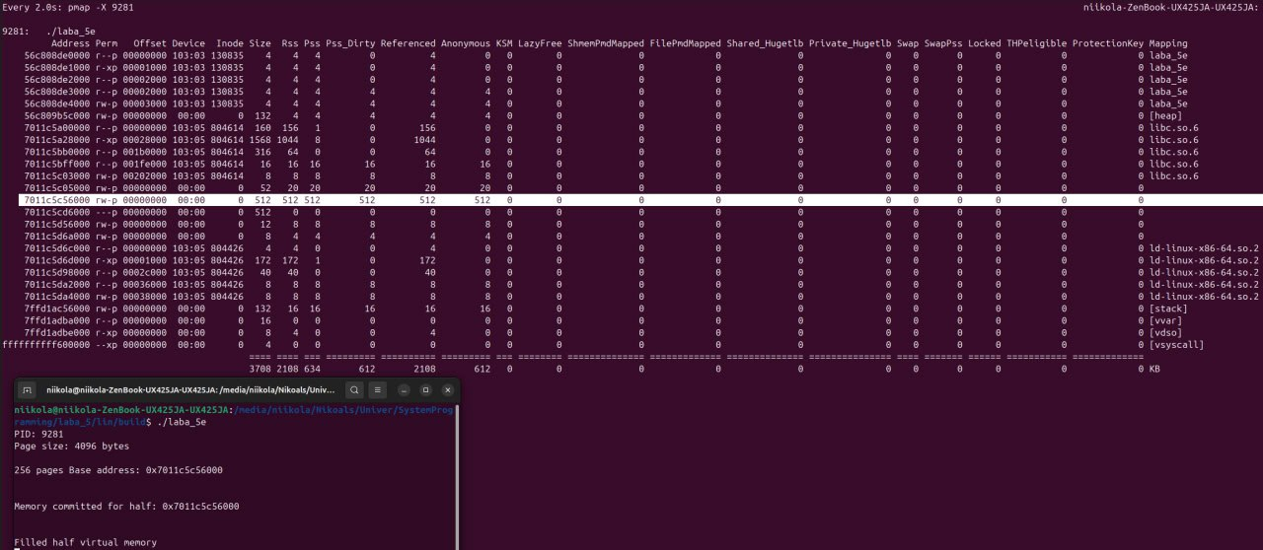При заполнении ничего не меняется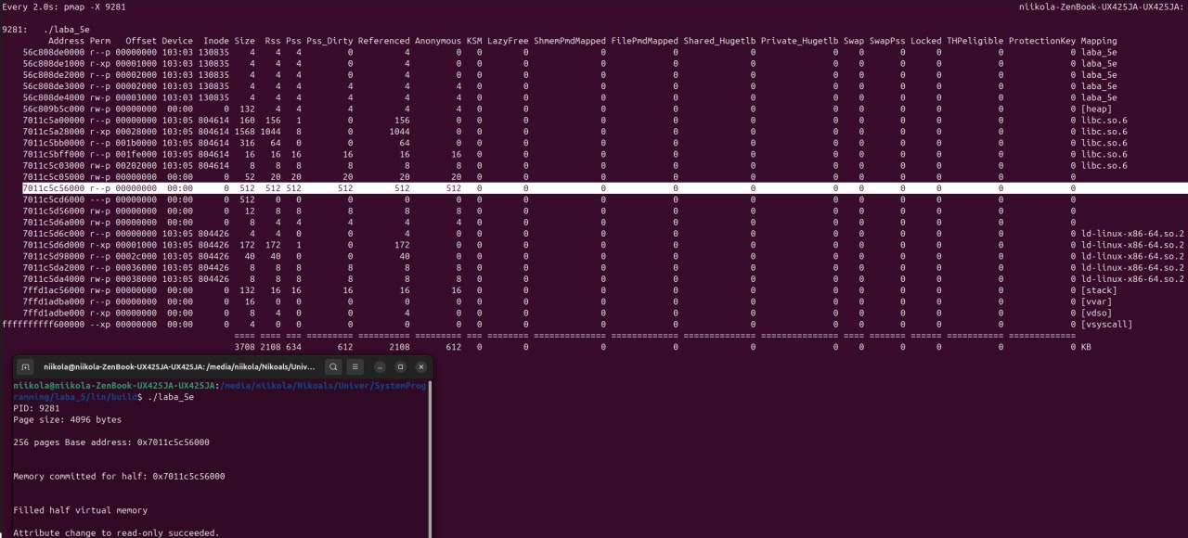при изменении на read only флаг rw-p меняется на r--p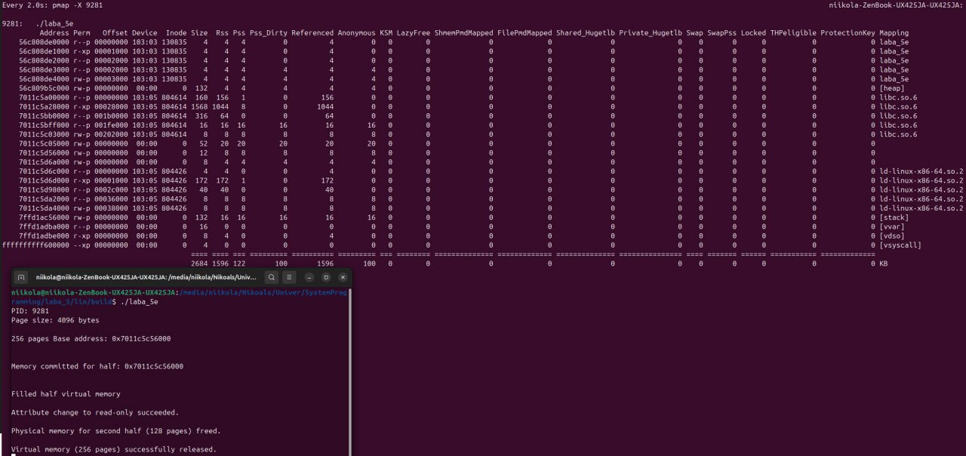

При отчистки области она исчезает

Task 3

